Notatka po konsultacjach z ekspertami
Wstępna koncepcja badania dot. doświadczania dyskryminacji przez osoby należące do romskiej mniejszości etnicznej

Konsultacje tematu badań
W dniach 1 i 2 kwietnia 2025 r. przeprowadzone w Biurze RPO zostały konsultacje z ekspertami dotyczące koncepcji badania dot. dyskryminacji osób należących do romskiej mniejszości etnicznej. Lista ekspertów pozostaje do wiadomości Zlecającego.
W trakcie dyskusji przedstawiono następujące informacje i rekomendacje:
Uwagi ogólne:
- Wielu ekspertów powtarzało, że konieczne jest prowadzenie tego badania we współpracy i poprzez badaczy związanych/pochodzących z mniejszości romskiej.

- Wskazano na liczne opracowania, głównie autorstwa badaczy naukowych we współpracy z organizacjami pozarządowymi, w których poruszono wiele kwestii, w tym ewaluacje programu romskiego. Wg ekspertów wskazana byłaby analiza tych raportów w wybranych przez RPO obszarach.

- Istotne wydaje się pominięcie w programie romskim zjawiska antycyganizmu. Tymczasem liczne opracowania przedstawiają przejawy tego zjawiska.
Wniosek: Z tego względu analiza danych zastanych, w formie osobnego zamówienia z paragrafu „ekspertyzy i analizy”, mogłaby właśnie wyodrębnienia z dostępnych raportów informacji o zjawisku antycyganizmu. Np. w obszarze pracy, mieszkalnictwa i dostępu do zdrowia, które były wymieniane obok obszaru edukacji jako najistotniejsze do podjęcia. Lista raportów, które mogłyby zostać dołączone do takiej analizy została dołączona do bibliografii poniżej.
- Na podstawie takiej analizy Rzecznik mógłby rozważyć rekomendowanie organom władzy publicznej przeciwdziałanie antycyganizmowi także na poziomie programu romskiego.
Badania dotyczące dyskryminacji w Unii Europejskiej wskazują na to, że Romowie i Romki są jedną z grup najbardziej narażonych na dyskryminację. Powyższe znajduje odzwierciedlenie w badaniach CBOS, z których wynika, że Romowie i Romki od wielu lat pozostają jedną z grup etnicznych, do których Polacy i Polki żywią najmniej sympatii. Deklarowana niechęć wpływa na pogłębienie wykluczenia Romów i Romek z pełnego uczestnictwa w życiu społecznym i odbija się na dostępie do edukacji, zatrudnienia, czy opieki zdrowotnej.
- Pozyskane zostaną dane z GUSu dot. wybranych aspektów sytuacji osób romskiego pochodzenia na podstawie danych z Narodowych Spisów Powszechnych. Jednym z interesujących aspektów jest spadek identyfikacji romskiej w Polsce odnotowany pomiędzy spisem w 2011 r. a spisem w 2021 r.

- Ze względu na złożoność sytuacji należy zawęzić badanie do jednego obszaru. Brakuje badań dot. wybranych obszarów, uwzględniających ujęcie przekrojowe, czyli perspektywy różnych stron zaangażowanych w proces.

Zawężenie obszaru badawczego do obszaru edukacji
- Obszarem, który może mieć strategiczne znaczenie dla włączenia społeczności romskiej jest edukacja. Wniosek: Badanie zostanie zawężone do obszaru edukacji.

- Ponieważ sytuacja w edukacji dzieci romskich ulega zmianom na przestrzeni ostatnich lat to badanie powinno zostać przeprowadzone także wśród uczniów pochodzenia romskiego. Badanie retrospektywne (np. z młodymi dorosłymi o ich wcześniejszych doświadczeniach, może nie oddać charakteru obecnych wyzwań, z którymi mierzą się uczniowie należący do społeczności romskiej. Z tego względu, w przypadku decyzji o włączeniu uczniów do badania, należy pozyskać opinię komisji etyki ds. badań na jednej z uczelni wyższych).

- Dotychczasowe cele dla tego obszaru, stawiane zarówno na poziomie UE jak i polskiego programu romskiego, są formułowane na wysokim poziomie ogólności:
  - Cele wyznaczone w komunikacie Komisji – Unia równości: unijne ramy strategiczne na rzecz równouprawnienia, włączenia społecznego i udziału Romów: cel 4 - Zmniejszenie różnic w pomyślnym kończeniu edukacji na poziomie szkół średnich II stopnia o co najmniej jedną trzecią; zapewnienie, by do 2030 r. większość młodzieży romskiej pomyślnie kończyła edukację co najmniej na poziomie szkół średnich II stopnia; odsetek osób, które ukończyły edukację co najmniej na poziomie szkół średnich II stopnia: Romowie – 28 %; populacja ogólna – 83,5 % (luka 55,5 p.p.).
Dalsze cele zostały ujęte w załączniku do notatki.
Potrzebne jest doprecyzowanie celów określonych na poziomie krajowym w programie romskim, tak aby zapewnić jego większą skuteczność.

- Ponadto rośnie liczba asystentów/tek romskich, których praca przynosi wymierne efekty. Postawiono jednak hipotezę, że nie wszystkie samorządy zatrudniają asystentów/asystentki romskie, mimo że do szkół zarządzanych przez te samorządy uczęszczają dzieci z mniejszości romskiej.

- Szacunkowa liczba uczniów należących do społeczności romskiej, określona w oparciu o dane z wniosków aplikacyjnych do Programu romskiego na 2024 r., wynosiła 2302 osoby. Z kolei liczba uczniów i uczennic romskich zgłoszona do SIO w roku szkolnym 2023/24 wynosiła 1735 (stan na dzień 30/09/2023). Rozbieżność ta może wskazywać na ww. niechęć organów prowadzących szkoły do korzystania z instrumentów wsparcia w edukacji uczniów i uczennic należących do społeczności romskiej (uzyskanie dodatkowych środków z subwencji oświatowej na ten cel wymaga uwzględnienia przynależności ucznia do mniejszości romskiej w SIO).

- Wielu uczniów pochodzenia romskiego nie kończy szkoły podstawowej lub kończy edukację na poziomie szkoły podstawowej. Jak wynika z Narodowego Spisu Powszechnego z 2021 r., 14,57% osób należących do mniejszości romskiej nie posiada żadnego wykształcenia, 36,66% zakończyło edukację na poziomie podstawowym, a jedynie 13,42% osób uzyskało wykształcenie wyższe. Ponadto, jak wynika z danych z Systemu Informacji Oświatowej (SIO), dzieci należące do mniejszości romskiej wciąż są nadreprezentowane w szkołach i przedszkolach specjalnych.

Proponowane cele badania
- Podstawowym celem badania jest przybliżenie skali doświadczenia różnych przejawów nierównego traktowania oraz przemocy rówieśniczej przez Romów i Romki w obszarze edukacji, z uwzględnieniem intersekcjonalności. Jak również kształtowanie się postaw wobec edukacji oraz poznanie sposobów wspierania procesu edukacji dzieci pochodzenia romskiego. Efektem badania powinno być pozyskanie wiedzy empirycznej stanowiącej podstawę lub dodatkowe wsparcie dla sformułowania przez RPO rekomendacji działań, które powinny zostać podjęte przez właściwe organy, w tym instytucje edukacyjne i władze lokalne w celu skutecznego włączenia oraz dążenia do równego traktowania osób ze społeczności romskiej w obszarach edukacji, ewentualnie – jeżeli w trakcie badania pojawią się takie wątki – także zatrudnienia, mieszkalnictwa oraz w dostępie do usług publicznych.

- Przybliżenie doświadczenia różnych przejawów nierównego traktowania Romów i Romek w Polsce, w tym formę i ewentualnie skalę doświadczenia dyskryminacji ze względu na pochodzenie etniczne w procesie rekrutacji i w toku edukacji, w tym ze strony pracowników i pracownic szkoły, rówieśników i rówieśniczek, a także formę i skalę doświadczanej przez dzieci i młodzież romską przemocy rówieśniczej, w tym cyberprzemocy.
- Identyfikacja i określenie skuteczności mechanizmów uwzględniania i promowania różnorodności w środowisku szkolnym, w tym edukacji międzykulturowej oraz obecność i skuteczność procedur zgłaszania incydentów dyskryminacji wobec mniejszości romskiej w środowisku szkolnym.
- Identyfikacja barier w dostępie do edukacji dla uczniów należących do społeczności romskiej, w tym barier w utrzymaniu się w edukacji na poziomie szkoły podstawowej oraz szkół ponadpodstawowych (biorąc pod uwagę obowiązek edukacji do 18 r. życia). Identyfikacja barier istotnych dla dziewczynek i chłopców, barier wynikających z braku odpowiednich warunków socjalno-bytowych.
- Poznanie aspiracji życiowych dzieci i młodzieży romskiej i ich opinii na temat szans na ich realizację.
- Celowość edukacji, także w kontekście przyszłego zatrudnienia.
- Poznanie perspektywy samorządów, a dokładniej jednostek odpowiedzialnych za prowadzenie edukacji z poziomu samorządu, m.in. jakie dostrzegają zmiany w ostatnich latach, jakie dostrzegają wyzwania i bariery w organizacji edukacji dla uczniów pochodzenia romskiego, jakie dobre praktyki dostrzegają i które z nich realizują. Czy wprowadzają zmiany i czy dostrzegają efekty tych zmian, a jeżeli tak to jakie. Czy dostrzegają potrzebę działań włączających i czy potrzebowałyby ewentualnego wsparcia w ich realizacji, jeżeli tak, to jakiego.
- Poznanie perspektywy rodziców, ważnych osób w społeczności romskiej na edukację włączającą dzieci romskie.
- Poznanie perspektywy asystentów/asystentek romskich.
- Poznanie perspektywy nauczycieli zatrudnionych na świetlicach, w których uczniowie romscy spędzają czas po lekcjach.
W ramach badania kluczowe jest dotarcie do osób ze społeczności romskiej, a także osób działających na ich rzecz (organizacji społecznych) oraz przedstawicieli odpowiednich instytucji.
Badanie o charakterze jakościowym (i ewentualnie ilościowym wśród samorządów).
Należy uwzględnić zarówno zróżnicowanie grup wśród Romów (4 główne grupy: Bergitka Roma, Polska Roma, Kelderasze i Lowarzy), jak i zróżnicowane warunki socjalno-bytowe, w których żyją.
W przypadku wyboru opcji jakościowej dane z GUS mogłyby posłużyć do wyboru określonych ośrodków miejskich zamieszkanych przez mniejszość romską. Ten aspekt można też określić po dodatkowych konsultacjach z organizacjami romskimi, w szczególności z badaczkami romskimi.

Wstępny zarys metody
Badanie jakościowe mogłoby zostać przeprowadzone w 12 gminach, wybranych na podstawie zasugerowanych w czasie konsultacji statystyk, z wyróżnieniem po 3 gminy o przeważającym typie charakterystyk (np. dot. grupy etnicznej i statusu socjalno-bytowego, etc.) -czyli po trzy lokalizacje dla każdej z czterech grup etnicznych, w tym co najmniej dwie z wyzwaniami dot. socjalno-bytowych.
Badaniem mogłyby zostać objęte osoby (dzieci) w wieku 13 lat i więcej np. w grupach fokusowych (lub diadach lub triadach) w różnym wieku z uwzględnieniem:
- Dzieci 13-15 lat, które nie ukończyły szkoły podstawowej
- Dzieci 13-15 lat, uczące się w szkole podstawowej
- Młodzieży 16-18, która nie podjęła edukacji ponadpodstawowej
- Młodzieży 16-18, która kontynuuje edukację na poziomie ponadpodstawowym.
- Ewentualnie młodych dorosłych 18-23 – osób, które zakończyły edukację na poziomie podstawowym albo nie ukończyły edukacji na poziomie podstawowym i nie są w zatrudnieniu (w sprawie powrotu do szkoły i/lub wyzwań na rynku pracy)
Wywiady indywidualne z przedstawicielami dyrekcji szkół podstawowych lub ponadpodstawowych, w których kształcą się dzieci/młodzież pochodzenia romskiego
Wywiady indywidualne lub w diadach z asystentami romskimi.
Wywiady indywidualne lub grupowe z rodzicami uczniów.
Wywiady indywidualne z przedstawicielami społeczności romskiej lub przedstawicielami organizacji społecznych działających na rzecz Romów.

Załącznik

Zał. Dodatkowe informacje: Zalecenia Rady Europejskiej, cele, wskaźniki i dane.

Zalecenie Rady z dnia 12 marca 2021 r. w sprawie równouprawnienia, włączenia i partycypacji Romów (2021/C 93/01)
Cele horyzontalne: równouprawnienie, włączenie i partycypacja Romów
2. Państwa członkowskie powinny skonsolidować wysiłki mające na celu przyjęcie i wdrożenie środków na rzecz promowania równouprawnienia i skutecznego zapobiegania dyskryminacji, antycyganizmowi, a także społecznemu i gospodarczemu wykluczeniu, i ich pierwotnym przyczynom oraz zwalczania tych zjawisk. Wysiłki te powinny obejmować środki, takie jak:
a) środki służące skutecznej walce z bezpośrednią i pośrednią dyskryminacją, w tym poprzez przeciwdziałanie nękaniu, antycyganizmowi, stereotypizacji, antyromskiej retoryce, nawoływaniu do nienawiści, przestępstwom z nienawiści i przemocy wobec Romów, w tym podżeganiu do takich działań, zarówno w internecie, jak i poza nim, w szczególności w kontekście transpozycji, wdrażania i egzekwowania dyrektywy 2000/43/WE, decyzji ramowej 2008/913/WSiSW oraz dyrektywy 2010/13/UE Parlamentu Europejskiego i Rady;
b) środki służące opracowywaniu i promowaniu kompleksowego systemu wsparcia dla ofiar, zgodnie z dyrektywą 2012/29/UE, oraz zapewnianiu pomocy Romom będącym ofiarami przestępstw z nienawiści i dyskryminacji;
c) środki służące walce z dyskryminacją z wielu przyczyn jednocześnie i z dyskryminacją strukturalną wobec Romów, a szczególnie romskich kobiet, młodzieży romskiej, romskich dzieci, Romów LGBTI, Romów w podeszłym wieku, Romów z niepełnosprawnościami, Romów bezpaństwowców i Romów przemieszczających się w obrębie Unii;
d) środki służące zwiększaniu świadomości na temat tego, że wysiłki na rzecz zwalczania praktyk dyskryminacyjnych splatają się z wysiłkami na rzecz zwalczania antycyganizmu i wykluczenia społecznego i gospodarczego, jako część wspólnych dążeń do promowania szerszego celu, jakim jest równouprawnienie;
e) środki służące analizowaniu i uznawaniu, że antycyganizm i dyskryminacja wobec Romów istnieją oraz zwiększaniu świadomości co do istnienia tych zjawisk, co do form, jakie przybierają, i ich szkodliwych konsekwencji, za pośrednictwem mediów, szkolnych programów nauczania i innych środków, na przykład poprzez zwiększanie świadomości urzędników i innych stron na temat potrzeby rozpoznawania i zwalczania przedmiotowych zjawisk;
f) środki służące promowaniu prowadzenia w szkołach działań i kampanii podnoszących świadomość wielokulturową;
g) środki służące promowaniu wiedzy na temat kultur, języka i historii Romów, w tym pamięci o Holocauście Romów i procesach społecznego pojednania, między innymi poprzez działania zapewniające odpowiednie szkolenia dla nauczycieli i opracowywanie odpowiednich szkolnych programów nauczania, ponieważ wiedza ta ma kluczowe znaczenie dla zmniejszania uprzedzeń i antycyganizmu jako istotnych przyczyn dyskryminacji;
h) środki służące wspieraniu pozytywnych narracji na temat Romów oraz romskich wzorów do naśladowania, oraz lepszego rozumienia wyzwań, z którymi mierzą się Romowie, między innymi poprzez wspieranie spotkań między społecznościami i międzykulturowego uczenia się.
(…)
Cele sektorowe
Dostęp do dobrej jakości powszechnej edukacji włączającej
5. Państwa członkowskie powinny zapewniać, aby wszyscy Romowie mieli skuteczny równy dostęp do wszelkich form i wszystkich etapów edukacji – od wczesnej edukacji i opieki nad dzieckiem do szkolnictwa wyższego, w tym kształcenia wyrównawczego, kształcenia dorosłych i uczenia się przez całe życie – i byli w stanie w nich uczestniczyć.
6. Państwa członkowskie powinny poprawić równy dostęp do dobrej jakości i włączającej edukacji uczniów romskich, w tym poprzez środki, takie jak:
a) środki służące zapobieganiu wszelkim formom segregacji w edukacji i wyeliminowaniu ich oraz zapewnianiu wsparcia dla potencjału wszystkich uczniów;
b) środki służące zapobieganiu błędnym diagnozom prowadzącym do nieuzasadnionego umieszczania uczniów romskich w placówkach kształcenia specjalnego i wyeliminowaniu takich diagnoz oraz zapewnianiu, aby kierowanie do kształcenia specjalnego było oparte na przejrzystych i zgodnych z prawem procedurach;
c) środki służące zapewnieniu skutecznych metod służących uznaniu niesprawiedliwości doświadczanych w przeszłości w dziedzinie edukacji, na przykład segregacji, nieuzasadnionego umieszczania uczniów romskich w placówkach kształcenia specjalnego oraz nierównego traktowania, i zadośćuczynienia takim krzywdom;
d) środki służące promowaniu sprawiedliwości, inkluzywności i różnorodności w systemie edukacji i w klasie, na przykład poprzez programy rozwoju zawodowego, mentoring i działania oparte na wzajemnym uczeniu się;
e) środki służące zachęcaniu do skutecznego zaangażowania rodzicielskiego w edukację romskich uczniów i wspieraniu powiązań między szkołami a społecznościami lokalnymi, w tym za pośrednictwem mediatorów i asystentów nauczyciela;
f) środki służące wspieraniu równego uczestnictwa i aktywnego zaangażowania wszystkich uczniów, w tym dzieci z niepełnosprawnościami, w ogólne działania i procesy edukacyjne;
g) środki służące zwalczaniu prześladowania i nękania w szkole, zarówno w internecie, jak i poza nim, w celu ochrony wszystkich uczniów, w tym uczniów romskich;
h) środki służące zwiększaniu świadomości nauczycieli i innych pracowników szkół w zakresie historii Romów, ich kultury i metod rozpoznawania i zwalczania dyskryminacji i jej pierwotnych przyczyn, w tym antycyganizmu i nieświadomych uprzedzeń, oraz w zakresie znaczenia edukacji wolnej od dyskryminacji i skutecznego równego dostępu do powszechnej edukacji;
i) środki służące wspieraniu wysiłków na rzecz zapewnienia, aby uczniowie romscy zdobywali umiejętności zgodne z obecnymi i przyszłymi potrzebami rynku pracy.
7. Państwa członkowskie powinny dążyć do przezwyciężenia wszelkiej dyskryminacji, nierówności i wszelkich niekorzystnych sytuacji pod względem możliwości, wyników i osiągnięć edukacyjnych, w tym, w stosownych przypadkach poprzez środki, takie jak:
a) środki służące zapewnieniu dostępu do wysokiej jakości wczesnej edukacji i opieki nad dzieckiem ze szczególnym uwzględnieniem wczesnego włączenia dzieci romskich, w tym dzieci romskich znajdujących się w niekorzystnej sytuacji;
b) środki służące zapewnieniu indywidualnego wsparcia i mediacji w celu nadrobienia braków językowych, poznawczych i edukacyjnych, w ścisłej współpracy z rodzinami uczniów romskich oraz zachęcaniu do kształcenia wyrównawczego i kształcenia dorosłych;
c) środki służące zapobieganiu wczesnemu kończeniu i przerywaniu nauki na wszystkich poziomach kształcenia, w tym ze szczególnym uwzględnieniem dziewcząt romskich, na przykład dzięki współpracy szkół, mediatorów i służb ochrony socjalnej;
d) środki służące uznawaniu trudnej sytuacji dzieci, których rodzice wyjechali za granicę, i zapewnieniu im priorytetowego dostępu do programów zajęć pozalekcyjnych i zindywidualizowanego wsparcia;
e) środki służące zwiększaniu mobilności społecznej Romów, na przykład poprzez pozytywne działania, specjalne stypendia w szkolnictwie zawodowym, średnim i wyższym oraz na kształcenie nauczycieli, a także poprzez poradnictwo zawodowe;
f) środki służące zapewnianiu płynnego przejścia między poziomami kształcenia i promowaniu zdobywania wykształcenia średniego II stopnia i wykształcenia wyższego, w tym poprzez programy poradnictwa zawodowego, doradztwa, mentoringu i wsparcia finansowego;
g) środki służące wsparciu udziału w uczeniu się pozaformalnym i zajęciach pozaprogramowych, w tym w zajęciach dla młodzieży, zajęciach sportowych i kulturalnych w ramach edukacji zdrowotnej i obywatelskiej, i w innych zajęciach, które sprzyjają samorozwojowi, odporności psychologicznej i dobrostanowi;
h) środki służące promowaniu, w stosownych przypadkach, nabywania umiejętności cyfrowych, dostępu do sieci szerokopasmowych, odpowiedniej infrastruktury cyfrowej i zapewniania materiałów dydaktycznych przeznaczonych do nauczania na odległość, zarówno w kształceniu formalnym, jak i pozaformalnym, aby zapobiegać wykluczeniu cyfrowemu uczniów w niekorzystnej sytuacji społecznoekonomicznej, ich nauczycieli i rodziców, i zapewniać, aby tymi działaniami zostali objęci uczniowie romscy, w tym uczniowie żyjący na obszarach wiejskich lub odizolowanych.

- Negatywna ocena realizacji przez Program romski 2021-2030 zalecenia Rady została zawarta w raporcie z 2022 r.

- Wskaźniki

Wskaźniki oceny wdrożenia ram strategicznych znajdują się w - “Monitoring framework for an EU Roma Strategic Framework for Equality, Inclusion and Participation: Objectives and indicators” https://fra.europa.eu/sites/default/files/fra_uploads/2020-portfolio_of_indicators_working-paper_en.pdf (antycyganizm 19-22, edukacja - str. 25-27)

Wskaźniki przeznaczone do oceny skuteczności Programu romskiego 2021-2030:
Mierniki (E1-E10 i M1)) | wskaźnik bazowy | założony wskaźnik średnioroczny ’21-30 | wskaźnik docelowy do osiągniecia w 2030 r.
i sposób wyliczenia wskaźnika bazowego i/lub docelowego
EDUKACJA
E1. Liczba dzieci romskich objętych edukacją przedszkolną w działaniach Programu integracji 2021–2030
Średnioroczna liczba dzieci objętych edukacja przedszkolną w ramach Programu integracji 2014–2020 w latach 2015–2019:174+218+171+169+109=841/5=168; wskaźnik średnioroczny i docelowy na podstawie NSP’11 – średnia na rocznik | 168 os. | 300 os. | 3000 os.
E2. Liczba uczniów romskich aplikujących o stypendia na poziomie szkoły ponadpodstawowej
Średnioroczna liczba z danych MSWiA za lata: 2014–2019: 66+51+57+67+53+52=346/6=58 | 58 os. | 80 os. | 800 os.
E3. Liczba studentów romskich aplikujących o stypendia
Średnioroczna liczba z danych MSWiA za lata: 2014–2019: 59+37+34+41+40+42=253/6=42 | 42 os. | 60 os. | 600 os.
E4. Liczba zatrudnionych AER
Stan zatrudnienia na styczeń 2020 r. – 87 osób; dane o liczbie uczniów romskich w SIO za lata 2014–2019: 2273+2359+2348+2370+2239+1962=13 551/6=2258; przy założeniu, że AER nie powinien mieć pod opieką więcej niż 20 uczniów/rodzin, stan zatrudnienia powinien się zwiększyć do docelowej wartości 113 AER | 87 os. | 2,6 os. | 113 os.
E5. Ogólna liczba osób objętych działaniami Dziedziny interwencji I: Edukacja Programu integracji 2021-2030
Średnioroczna liczba osób, które skorzystały z zadań edukacyjnych w latach 2015–2019 (wyprawki, dodatkowe zajęcia, przedszkola, stypendia, zajęcia muzyczne): 7075+11 589+841+604+9035= 29 144/5=5829 | 5829 os. | 6000 os. | 60 000 os.
E6. Liczba uczestników objętych działaniami edukacji prozdrowotnej
Średnioroczna l. osób, które skorzystały z zadań prozdrowotnych w latach 2015–2019: 1604+1510+8 81+1061+1113=6169/5= 1234; wskaźnik bazowy E6 wynosi 21% wskaźnika bazowego E5, ten procent należy utrzymać w odniesieniu do zadań prozdrowotnych | 1234 os. | 1300 os. | 13 000 os.
E7. Liczba uczestników objętych działaniami edukacji dla bezpieczeństwa
15 % wskaźnika bazowego E5; | - | 874 os. | 8740 os.
E8. Liczba uczestników objętych działaniami edukacji pro-zawodowej
Średnioroczna l. Romów korzystających z zadań podnoszących kwalifikacje zawodowe w Programie Integracji 2014–2020 w latach 2015–2018: 178+282+158+187=805/4=201.Wskaźnik docelowy obliczono na podstawie średniorocznej l. uczniów romskich w SIO za lata 2014–2019: 2273+2359+2348+2370+2239+1962=13 551/6=2258/12 (klasy1–8 SP i 1–4 ponadpodstawowej)=188; przy założeniu, że edukacja pro-zawodowa powinna objąć co najmniej 2 roczniki (np. kl. 7–8) daje to średniorocznie liczbę 2x188=366 os., docelowo: 3660 os. | 201 os. | 366 os. | 3660 os.
MIESZKALNICTWO
M1. Liczba Romów objętych działaniami Dziedziny interwencji II Mieszkalnictwo
Średnioroczna l. Romów objętych działaniami z zakresu mieszkalnictwa w latach 2015–2019: 514+385+452+515+425=2291/5=458 | 458 | 500 os. | 5000 os.

- Dostępne dane
- Informacje dot. zadań edukacyjnych w ramach Programu romskiego (struktura wykształcenia, liczba zadań i ich wykonawcy, struktura beneficjentów)

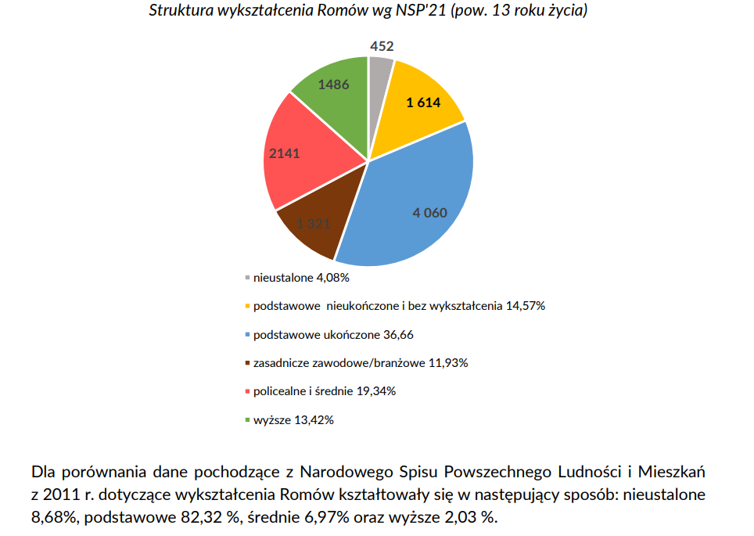

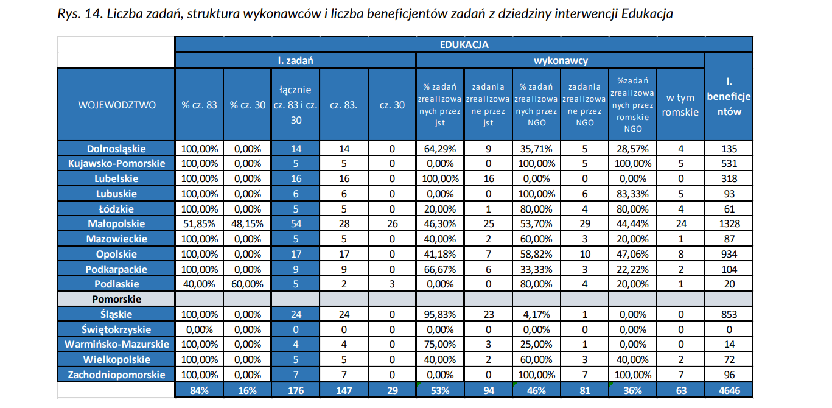

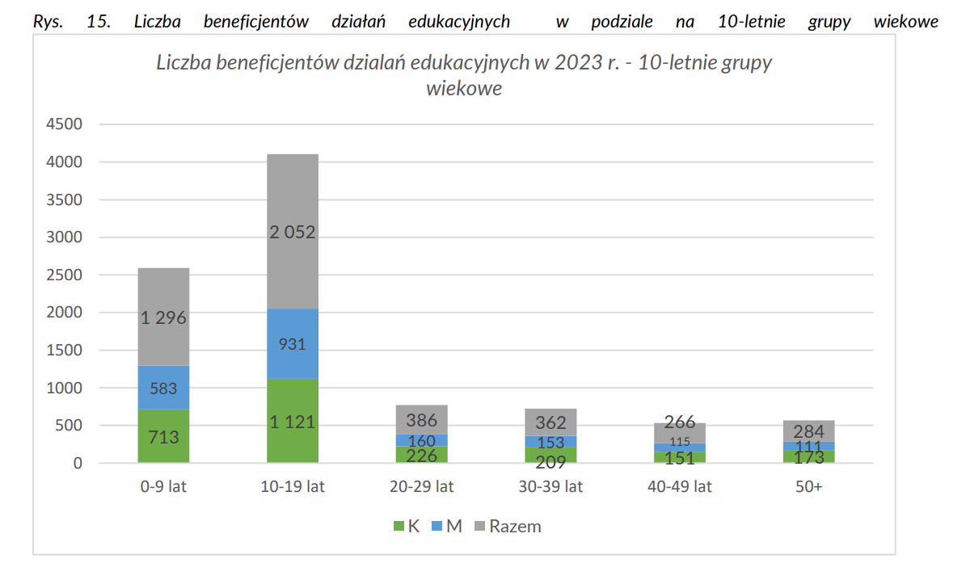

Dane dot. liczby uczniów romskich w SIO w latach 2022-2024:
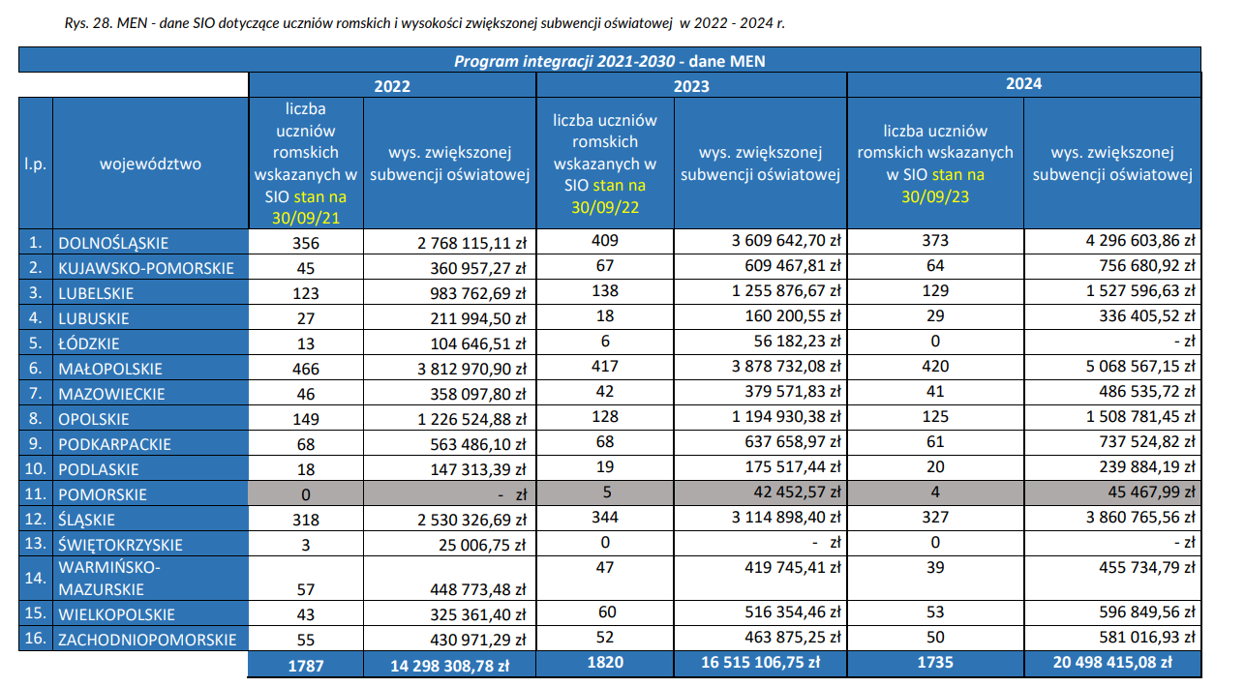

Rys. 18. Liczba uczniów romskich – dane z wniosków aplikacyjnych jst do Programu integracji na 2021-2024 r. dot. szacunkowej liczby uczniów pochodzenia romskiego na terenie jst
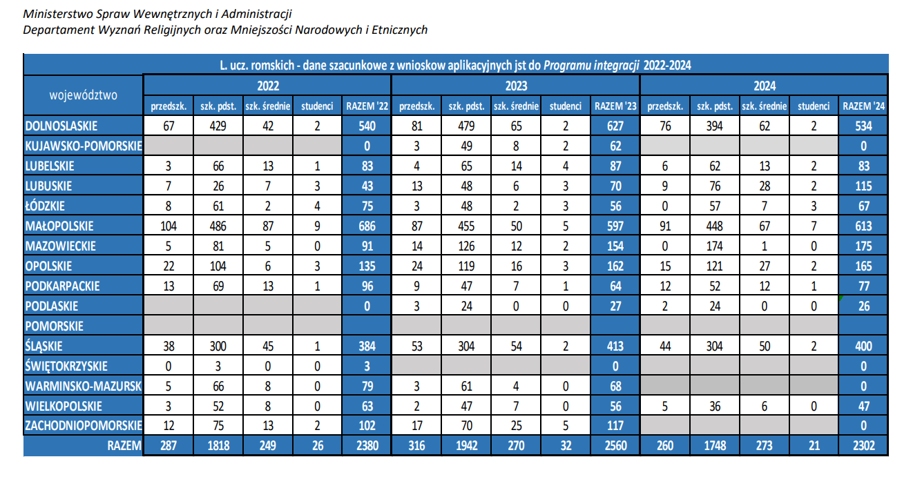
Rozbieżność danych zawartych w SIO oraz w szacunkowych danych jst może wynikać z braku korzystania przez uczniów i uczennice romskie z dodatkowych działań mających na celu podtrzymywanie i rozwijanie poczucia tożsamości etnicznej uczniów romskich oraz wspomagających edukację tych uczniów.
Liczba zatrudnionych AER spada: w 2020 r. zatrudnionych było 87 osób, w 2021 – 84, w 2022 r. – 82 osoby, natomiast w 2023 r. – 78 osób.
- Liczba romskich uczniów i uczennic w szkołach specjalnych
W 2012 r. MSWiA, we współpracy z MEN, podjęło próbę oszacowania liczby uczniów romskich w szkołach specjalnych. Z zebranych wówczas danych wynikało, że średni udział uczniów romskich w systemie szkolnictwa specjalnego wynosił ok. 17 % (nadreprezentacja dotyczyła głównie województw: opolskiego, śląskiego oraz małopolskiego, por. str. 22). W trakcie dekady odsetek ten spadł do poziomu 10 %.
- Ewaluacja Programu romskiego
Realizowana przez organizacje społeczeństwa obywatelskiego:
- Roma Civil Monitor https://romacivilmonitoring.eu/countries/poland/
https://www.romacivilmonitoring.eu/
Sprawozdanie monitorujące społeczeństwa obywatelskiego dotyczące krajowych ram strategicznych na rzecz równości, integracji i uczestnictwa Romów w Polsce, warto zwrócić uwagę na załącznik 1 - wykaz problemów, sekcja edukacja (str. 34).
Raport organizacji społecznych dotyczący wdrożenia narodowej strategii integracji Romów w Polsce - Identyfikacja białych plam w polityce integracji Romów - warto zwrócić uwagę na: Stypendia i przejście z edukacji do zatrudnienia (str. 12-14) oraz Antycyganizm jako czynnik mobilności wewnątrzunijnej (str. 19 – 20).
https://www.romacivilmonitoring.eu/pdf/rcm-civil-society-monitoring-report-2-poland-2018-eprint-pl.pdf

Realizowane przez Komisję Europejską:
- Assessment report of the Member States’ national Roma strategic frameworks {COM(2023) 7 final}, rekomendacje dla PL:
patrz str. 124 “The measures mentioned are rather vague and indirect and mostly focus on civic awareness, as specified below. There are no specific measures for combatting multiple discrimination, or harassment, violence, or victim support. Antigypsyism is not acknowledged nor mentioned.”
patrz str. 127 “The NRSF does not include sufficient measures to ensure effective equal access of Roma to housing. The focus is primarily on supporting Roma living in situations posing risks to their life or health.” – warto zwrócić uwagę w kontekście wpływu odpowiednich warunków socjalno-bytowych na dostęp do edukacji.
Sprawozdania KE w sprawie wdrożenia krajowych ram strategicznych dotyczących Romów:
- 2024 r.: https://eur-lex.europa.eu/legal-content/PL/TXT/?uri=CELEX:52024DC0422
- 2023 r.: https://eur-lex.europa.eu/legal-content/PL/TXT/?uri=CELEX%3A52023DC0007&qid=1729504219067

Zał. nr 3. Dotychczasowe badania w tym obszarze:
Raport FRA “The situation of Roma in 11 EU Member States - Survey results at a glance” opublikowany w 2012 r., dostępny pod adresem: https://fra.europa.eu/sites/default/files/fra_uploads/2099-FRA-2012-Roma-at-a-glance_EN.pdf
Raport z monitoringu społeczeństwa obywatelskiego w sprawie wdrożenia krajowej strategii integracji Romów w Polsce, opublikowany w 2018 r. dostępny pod adresem: https://cps.ceu.edu/sites/cps.ceu.edu/files/attachment/basicpage/3034/rcm-civil-society-monitoring-report-1-poland-2017-eprint-fin-pl-3.pdf
Raport końcowy z projektu badawczego Funkcjonowanie poznawcze i językowe dzieci romskich uczęszczających do szkół podstawowych specjalnych i masowych – konteksty społeczne, opublikowany w 2011 r., dostępny pod adresem: https://fundacjawstronedialogu.pl/wp-content/uploads/2022/12/raport_calosc-1.pdf
Komunikat z badań CBOS „Stosunek Polaków do innych narodów” (nr 13/2025) opublikowany w 2025 r. dostępny pod adresem https://www.cbos.pl/SPISKOM.POL/2025/K_013_25.PDF
Komunikat z badań CBOS „Stosunek Polaków do innych narodów” (nr 25/2024) opublikowany w 2024 r. dostępny pod adresem: https://www.cbos.pl/SPISKOM.POL/2024/K_025_24.PDF
Komunikat z badań CBOS „Postawy wobec Romów w Polsce, Czechach, na Węgrzech i Słowacji – Komunikat z Badań”, opublikowany w 2008 r., dostępny pod adresem: https://www.cbos.pl/SPISKOM.POL/2008/K_104_08.PDF
Raport FRA „Roma in 10 European Countries - Main results”, opublikowany w 2022 r., dostępny pod adresem: https://fra.europa.eu/sites/default/files/fra_uploads/fra-2022-roma-survey-2021-main-results2_en.pdf
Raport FRA ”A persisting concern: anti-Gypsyism as a barrier to Roma inclusion”, opublikowany w 2018 r., dostępny pod adresem: https://fra.europa.eu/sites/default/files/fra_uploads/fra-2018-anti-gypsyism-barrier-roma-inclusion_en.pdf
https://stat.gov.pl/spisy-powszechne/nsp-2021/nsp-2021-wyniki-ostateczne/tablice-z-ostatecznymi-danymi-w-zakresie-przynaleznosci-narodowo-etnicznej-jezyka-uzywanego-w-domu-oraz-przynaleznosci-do-wyznania-religijnego,10,1.html
Sprawozdanie monitorujące społeczeństwa obywatelskiego dotyczące krajowych ram strategicznych na rzecz równości, integracji i uczestnictwa Romów w Polsce https://romacivilmonitoring.eu/wp-content/uploads/2023/05/RCM2-2022-C3-Poland-final_PL.pdf
Raport organizacji społecznych dotyczący wdrożenia narodowej strategii integracji Romów w Polsce - Identyfikacja białych plam w polityce integracji Romów https://www.romacivilmonitoring.eu/pdf/rcm-civil-society-monitoring-report-3-poland-2019-eprint-pl-2.pdf
„Roma Shield. O dezinformacji ze względu na płeć wobec romskiej społeczności w Polsce” https://fundacjadomnapograniczu.pl/raport-roma-shield/

Zgodnie z motywem 14. Zalecenia Rady z dnia 12 marca 2021 r. w sprawie równouprawnienia, włączenia i partycypacji Romów – „Antycyganizm stanowi niezwykle powszechną formę rasizmu, która bierze się ze sposobu postrzegania i odnoszenia się przez ogół społeczeństwa do osób uznawanych za "Cyganów" w procesie historycznego traktowania w kategoriach Innego, opierającego się na stereotypach i negatywnych postawach, które czasami mogą być niezamierzone lub nieświadome.”. Roboczą definicję antycyganizmu można znaleźć m. in. w Reference Paper on Antigypsyism przygotowanym przez zrzeszenie organizacji pozarządowych - Alliance against Antigypsyism: “Antigypsyism is a historically constructed, persistent complex of customary racism against social groups identified under the stigma ‘gypsy’ or other related terms, and incorporates: 1. a homogenizing and essentializing perception and description of these groups; 2. the attribution of specific characteristics to them; 3. discriminating social structures and violent practices that emerge against that background, which have a degrading and ostracizing effect and which reproduce structural disadvantages.”, publikacja dostępna pod adresem: https://antigypsyism.eu/wp-content/uploads/2022/01/Antigypsyism-reference-paper-PRINT-11.07.2017.pdf [dostęp 8.4.2025 r.]. Antycyganizm oznacza zatem specyficzną formę rasizmu dotykającą grupę osób uznawanych za „Cyganów”. Pojęcie to ma odnosić się nie tylko do zachowań stanowiących przejawy dyskryminacji, ale również nazywać ich przyczynę leżącą w specyficznym dla tej grupy (Romów i Sinti) rasizmie. W publikacjach stosuje się niekiedy zamiennie słowo romofobia i antycyganizm.
Komunika Komisji Europejskiej do Parlamentu Europejskiego i Rady, Unia Równości: unijne ramy strategoczne na rzecz równouprawnienia, włączenia społecznego i udziału Romów, 2020, s. 7. https://eur-lex.europa.eu/legal-content/PL/TXT/DOC/?uri=CELEX:52020DC0620.
Zob. https://eur-lex.europa.eu/legal-content/PL/TXT/PDF/?uri=CELEX:32021H0319(01) [dostęp 2.4.2025 r.].
Zob. https://romacivilmonitoring.eu/wp-content/uploads/2023/05/RCM2-2022-C3-Poland-final_PL.pdf pkt 4.2 str. 27.
Program integracji społecznej i obywatelskiej Romów w Polsce na lata 2021–2030, str. 57, https://www.gov.pl/web/mniejszosci-narodowe-i-etniczne/rada-ministrow-uchwalila-nowy-program-integracji-spolecznej-i-obywatelskiej-romow-w-polsce-na-lata-2021-2030
Zob. Sprawozdanie Program romski 2023 r.https://www.gov.pl/web/mniejszosci-narodowe-i-etniczne/sprawozdanie-z-realizacji-programu-integracji-spolecznej-i-obywatelskiej-romow-w-polsce-na-lata-2021-2030-za-2023-rok
Patrz § 20 pkt 2 rozporządzenia Ministra Edukacji Narodowej z dnia 28 sierpnia 2019 r. w sprawie szczegółowego zakresu danych dziedzinowych gromadzonych w systemie informacji oświatowej oraz terminów przekazywania niektórych danych do bazy danych systemu informacji oświatowej (Dz. U. z 2024 r. poz. 83 z późn. zm.).
Sprawozdanie z PR 2023 r., str. 17.
Sprawozdanie z PR 2023 r., str. 34; dodatkowo patrz załącznik 1 (dane z SIO dot. uczniów romskich w szkołach specjalnych w 2022 r.): https://www.gov.pl/web/mswia/sprawozdanie-za-rok-2022-z-realizacji-programu-integracji-spolecznej-i-obywatelskiej-romow-w-polsce-na-lata-2021-2030
Zob. https://romacivilmonitoring.eu/wp-content/uploads/2023/05/RCM2-2022-C3-Poland-final_PL.pdf
Zob. https://www.romacivilmonitoring.eu/pdf/rcm-civil-society-monitoring-report-3-poland-2019-eprint-pl-2.pdf
Zob. https://commission.europa.eu/document/download/ae267c29-718a-4062-be3f-76226b124979_en?filename=1_3_50157_swd_fiches_roma_strat_pt1_en.pdf

